# **Ордена Трудового Красного Знамени федеральное государственное бюджетное образовательное учреждение высшего образования «Московский технический университет связи и информатики»**.

# Лабораторная работа №3:

# Работа с файлами в Python: открытие, чтение, запись, работа с исключениями

Выполнил: Козьменко Егор Денисович

БВТ2402

Москва 2024

**Цель работы**: Освоить принципы определения и использования функций в языке программирования Python, понять механизмы передачи аргументов в функции, научиться применять функции для решения практических задач, а также изучить базовые алгоритмические конструкции.

## Задание 1: Открытие и чтение файла

## 

1. Создайте текстовый файл example.txt и заполните его несколькими строками текста.
2. Напишите функцию на Python, которая открывает файл example.txt в режиме чтения и выводит его содержимое на экран.
3. Используйте разные методы чтения файла: чтение всего файла сразу, построчное чтение, реализуйте выбор типа чтения в принимаемых аргументах функции.

|  |
| --- |
| #Чтение всего файла with open('example.txt', 'r') as file:  content = file.read() #Построчное чтение with open('example.txt', 'r') as file:  for line in file: |

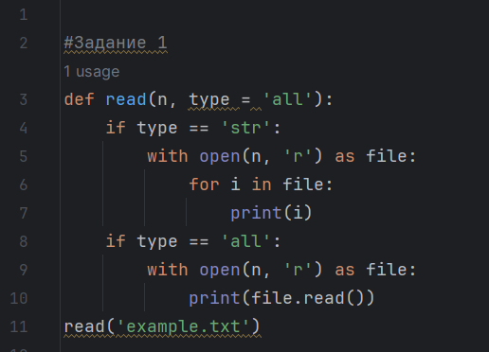

## Задание 2: Запись в файл

## 

1. Напишите программу, которая запрашивает у пользователя текст и записывает его в новый файл user_input.txt.
2. Реализуйте функционал добавления текста в существующий файл, не удаляя его предыдущее содержимое.

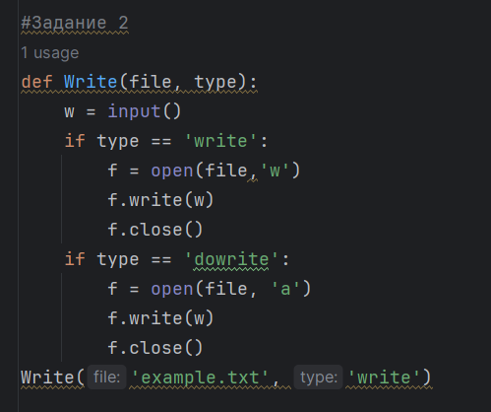

## Задание 3: Запись в файл

## 

1. Модифицируйте программу из Задания 1 так, чтобы она корректно обрабатывала исключение, возникающее при попытке открыть несуществующий файл. Вместо вывода ошибки программа должна выводить пользователю понятное сообщение.

Используйте в блоке try except следующий класс исключений: **FileNotFoundError.**

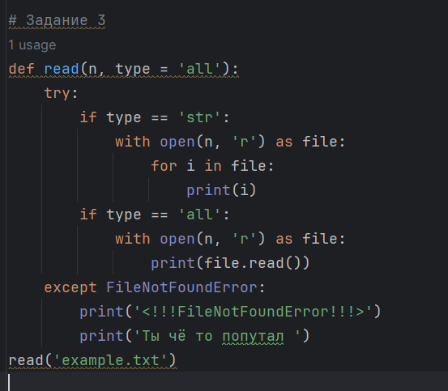

**Вывод**: я Освоить принципы определения и использования функций в языке программирования Python, понять механизмы передачи аргументов в функции, научиться применять функции для решения практических задач, а также изучить базовые алгоритмические конструкции.